**Аналитический отчет по результатам пилотирования**

**Методологии анализа спроса и предложения на региональном рынке труда**

**Токмокского колледжа КНАУ им.К.И.Скрябина**

**Введение**

В системе профессионально-технического образования Кыргызской Республики активно осуществляются реформы, направленные на сокращение разрыва между качеством предоставляемых образовательных услуг ПТОО и потребностями рынка труда. Для разработки и внедрения стратегии развития учебного заведений ПТОО и его образовательных программ, соответствующих потребностям работодателей необходимо выявить требования к навыкам и квалификациям путем проведения анализа рынка труда.

В рамках Программы развития сектора: Навыки для инклюзивного роста во исполнение Политического действия 6 на базе Центра передового опыта ***Токмокского колледжа (далее ТК КНАУ им.К.И Скрябина)*** в период с **июня по октябрь** 2021 года было проведено пилотирование методов и инструментов Методологии анализа спроса и предложения на региональном рынке труда, предложенных Программой.

Цели пилотного анализа спроса и предложения на региональном рынке труда:

1. Выявить соответствующие потребности в квалификациях, компетенциях, навыках, знаниях путем применения 3 методов анализа;
2. Определить преимущества и недостатки 3 методов анализа;
3. Подготовить рекомендации по улучшению Методологии;
4. Подготовить рекомендации для планирования и реализации процесса анализа в ЦПО с определением ресурсов, сроков, роли и ответственности участников;

Результаты данного анализа, посредством предоставления количественной и качественной информации о региональном рынке труда, необходимой для принятия обоснованных решений по развитию учебных заведений ПТОО и их программ, позволят совершенствовать Методологию анализа спроса и предложения на региональном рынке труда в целях ее применения в системе ПТОО.

**Методология анализа**

Анализ регионального рынка труда проводилась рабочей группой ЦПО ***Токмокского колледжа*** на основе Приказа ЦПО (***№76/у §2 от 31.05.2021г.***) с 25.06.21г. по 12.10.2021 года. Опросы выпускников и работодателей проводились с 21.06 по 30.09 2021 года, кабинетное исследование проводилось с 01.10.21г. по 12.10.2021 года.

Анализ регионального рынка труда проведен в три основных этапа:

1. Подготовительный период

Подготовительный период включал обучение сотрудников методам анализа, разработку детального плана проведения анализа, изменение состава рабочей группы, подготовку инструментария (анкеты в разных форматах), планирование проведения встреч с выпускниками и преподавателями ЦПО, проведение пилотирования анкеты, составление базы данных потенциальных участников (выпускников и работодателей), установление связей с работодателями, проведение инструктажа сотрудников и партнеров, вовлеченных в анализ;

1. Период сбора информации

Сбор информации методом опроса выпускников и работодателей (Метод 2 и 3) включал предварительные звонки с согласованием возможности и удобного времени для проведения онлайн и офлайн опроса, а также заполнение анкет методом интервью «лицом к лицу»;

Параллельно проводилось кабинетное исследование (Метод 1) – изучение источников информации о рынке труда, которое включало в себя сбор информации в свободных источниках (интернет), а также обращения в соответствующие структуры, обладающие необходимой статистической информацией по тематике анализа;

1. Этап обработки и анализа информации

Этап обработки и анализа информации включал в себя разработку базы данных в Excel, внесение и обработку данных анкет в базе данных, и непосредственно подготовку Аналитического отчета с рекомендациями.

Методы и инструменты анализа

Для достижения целей и задач исследования, были использованы следующие инструменты:

1. Кабинетное исследование по сбору имеющейся статистической и другой вторичной информации;
2. Опрос выпускников по всем направлениям;
3. Опрос (анкетирование) предприятий города Токмок, Чуйского и Кеминского районов;
4. Статистическая обработка полученной количественной информации, обработка качественной информации и подготовка на их основе Аналитического отчета с рекомендациями.

**Респонденты (выборка)**

Методологии анализа спроса и предложения на региональном рынке труда планировалось провести на базе специальностей Токмокского колледжа КНАУ им.К.И.Скрябина.

1. 110302 «Электрификация и автоматизация сельского хозяйства”
2. 140603 «Техническая эксплуатация и обслуживание электрического и электромеханического оборудования (по отраслям)”
3. 190503 «Эксплуатация транспортного электрооборудования и автоматики (по видам транспорта, за исключением водного)»
4. 080106 «Финансы» по отраслям

Выборка опроса по выпускникам составляла: 46 студента

Выборка опроса по работодателям составляла: 17 работодателей

Общее количество выпускников составляет 71 человек, количество выпускников, планируемых для опроса 71 человек. Количество опрошенных по факту составила 46 человек.

Анкетирование выпускников на выходе и работодателей проводится с помощью таких технологий как онлайн (Формы опроса Google), бумажное анкетирование, телефонное интервью.

Объектами исследования были выпускники Токмокского колледжа КНАУ им.К.И Скрябина 2020-2021 учебного года по специальностям: «Электрификация и автоматизация сельского хозяйства», «Техническая эксплуатация и обслуживание электрического и электромеханического оборудования (по отраслям)», «Эксплуатация транспортного электрооборудования и автоматики ( по видам транспорта, за исключением водного)», «Финансы (по отраслям)» а также работодатели – представители бизнеса, руководители промышленных предприятий, работающих в области энергетики и строительства.

Всего участвовали в опросе 46 выпускников, из них по специальностям:

|  |  |  |  |  |
| --- | --- | --- | --- | --- |
|  | **Специальность**  **(Название)** | **Всего**  **Количество/%** | **Жен**  **Количество/%** | **Муж**  **Количество/%** |
| **1** | Техническая эксплуатация и обслуживание электрического и электромеханического оборудования (по отраслям)». | **26,1** |  | **12** |
| **2** | Электрификация и автоматизация сельского хозяйства» | **26,1** |  | **12** |
| **3** | Эксплуатация транспортного электрооборудования и автоматики (по видам транспорта, за исключением водного) | **26,1** |  | **12** |
| **4** | Финансы по отраслям | **10,9** | **5** |  |
| **5** | «Электрификация и автоматизация сельского хозяйства» | **10,9** |  | **5** |
|  | Итого: | **100%** | **6,5%** | **93,5%** |

В опросе всего участвовало 17 работодателей.

**Источниками кабинетного исследования были:**

1. Официальная политика Кыргызской Республики по социально-экономическому развитию страны - <https://www.gov.kg/ru/programs/all>:

• Национальная стратегия развития Кыргызской Республики на 2018-2040 годы <https://www.gov.kg/ru/programs/8>

• Программа развития Кыргызской Республики на период 2018-2022гг. «Единство. Доверие. Созидание»» <https://www.gov.kg/ru/programs/6>

• Концепция региональной политики Кыргызской Республики на период 2018-2022 годов <https://www.gov.kg/ru/programs/2>

• Постановление от 17 января 2020 года №14 «Об утверждении Стратегии развития строительной отрасли Кыргызской республики на 2020-2030 годы» <http://www.nisi.kg/produkt-nisi/publikatsii.html>

• Национальный статистический комитет по численности занятого населения (<http://stat.kg/ru/statistics/zanyatost/>);

• Исследования Министерства экономики КР по развитию регионов <http://mineconom.gov.kg/ru/section/document>

**2. Информация негосударственных организаций**

Вебсайты:

• <http://siar-consult.com/service/>,

• <http://www.m-vector.com/services>

• Erfolg Consult <http://erfolgconsult.com/>

• Международная организация труда МОТ <https://www.ilo.org/skills/projects/g20ts/WCMS_635736/lang--ru/index.htm>

3. Публикации работодателей и ассоциаций и объединений предприятий

Вебсайты:

• ТПП - <http://www.cci.kg/podderzhka-iznesa/regionalnye%20predstavitelstva%20tpp%20kr.html>

• ЖИА (Жаштар ишкер ассоциациясы) <https://jia.kg/biznes-i-gosudarstvo/>

• Информационные порталы <https://yellowpages.akipress.org/cats:68/>

<https://yellowpages.akipress.org/cats:68/>

• Бизнес- ассоциации: <https://data.gov.kg/ky/dataset/spisok-biznes-associacij/resource/9d2f9165-7bf0-4b33-9b5c-e7b1c183c75a>.

**География исследования:** Чуйская область (**г. Токмок**, Чуйский район, Кеминский район)

**Трудности в проведении исследования были следующими:**

1. Социальные партнеры были пассивными. (Здесь и вина учебного заведения, этот вопрос должны были решить на уровне руководителя);
2. Выпускники не серьезно отнеслись к ответам на вопросы анкеты;
3. Не устойчивые контактные данные некоторых выпускников;
4. Респонденты допускают ошибки без подготовки к анкетированию (технического - оформления и содержательного характера- неправильный выбор ответов);
5. При заполнении бумажного варианта некоторые студенты заполняют опросник не понимая смысл вопроса. По пунктам пяти бальной шкале не все респонденты правильно смогли ответить;
6. Получено слишком много одинаковых ответов на вопрос (большое количество ответов на вопрос типа «не знаю», «затрудняюсь ответить»).

**Основная часть аналитического отчета**

**Метод 1**

**По 1** методу

1-й метод: Обзор и анализ источников информации о потребностях в кадрах на рынке труда в целом по стране и по регионам.

Информация о спросе и предложении на рынке труда, в т. ч. региональном, формируется из разных источников. В результате кабинетного исследования были проанализированы следующие источники:

***1***. ***Национальная стратегия развития Кыргызской Республики на 2018-2040 годы***

В 2040 году гражданин Кыргызской Республики обладает потенциалом, позволяющим ему обеспечить достойный уровень жизни себе и своей семье. Он способен адаптироваться к условиям изменяющегося мира и имеет возможность ответственного выбора своего жизненного пути в своей стране и за ее пределами.

«Необходимо обеспечить возможности системы образования на всех уровнях в целях формирования навыков, обеспечивающих переход от сферы обучения к сфере труда. Стоит задача повышения качества профессиональной подготовки в соответствии с запросами рынка труда, включая условия интеграции с ЕАЭС. Для устойчивого роста доходов населения нужно обеспечить качественную подготовку специалистов, в том числе наших трудовых мигрантов.

Будет сформирована система непрерывного образования с учетом задач медицинской и социальной инклюзии.

Образование основывается на широком и повсеместном применении цифровых технологий и строится вокруг решения реальных жизненных проблем и вызовов.

Государственная политика в области развития человеческих ресурсов основывается на внедрении и совершенствовании национальной квалификационной системы. Система начального, среднего и высшего профессионального образования имеет эффективные механизмы, позволяющие адекватно реагировать на запросы потребителей образовательных услуг и потребности работодателей в квалифицированных кадрах.

Необходимо сформировать социальное партнерство на всех уровнях образования в сфере энергетики и строительства, организаций образования, организации стажировок и практик для учащихся и студентов, а также для преподавательского (включая мастеров) и профессорско-преподавательского состава.

Будет обеспечено управление и финансирование, ориентированное на результат, на всех уровнях образования, включая использование механизма нормативного бюджетного (подушевого) финансирования»

***2*. *Программа развития Кыргызской Республики на период 2018-2022гг.***

6.2.14. В профессиональном образовании предполагается ускоренная реализация мер, направленных на укрепление связи с местным, международным рынком и работодателями, углубленное изучение потребностей и обязательная стажировка.

***3. Концепция региональной политики Кыргызской Республики на период 2018-2022 годов***

4. Общее видение концепции и ожидаемые результаты

На 2017-2019 годы рост ВВП прогнозируется в основном за счет вкладов Чуйской, Джалал-Абадской, Иссык-Кульской, Ошской областей и города Бишкек. Суммарный вклад этих областей составит 84,4%, что непосредственно будет связано с деловой активностью в данных регионах и высокими доходами населения по сравнению с другими областями республики (Таблица 1.).

**Чуйская область**

Чуйская область имеет лидирующие позиции по уровню развития промышленности, сети инфраструктуры и коммуникаций, уровню благоприятности условий для ведения сельского хозяйства. Исторически территория Чуйской области являлась промышленным центром республики. В большой степени этому способствует развитая инфраструктура.

По сравнению с другими регионами Кыргызстана, в соотношении приоритетных отраслей Чуйской области доля перерабатывающей и легкой промышленности остается на высоком уровне.

Так как промышленная инфраструктура является конкурентным преимуществом Чуйской области, точкой роста первого уровня является промышленное производство.

Город Токмок имеет статус растущего города с огромными резервами и возможностями роста во всех направлениях.

Наш город позиционируется как: Город с динамично развивающейся экономикой, развитой социальной сферой и эффективным управлением, чистый благоустроенный город, зеленый город, город комфорта и уюта, образованный город, город открытого и прозрачного управления. Город открытых возможностей, в котором горожане в партнерстве с городской властью создают комфортную среду проживания.

Город Токмок является одним из городов «точек роста» в Чуйской области. Являясь «точкой роста» нами определены отправные точки развития нашего города.

Во-первых, город Токмок развивался и развивается в направлении промышленной индустрии. В связи с чем, в городе имеется вся соответствующая инфраструктура для развития промышленного сектора экономики. Поэтому основным приоритетным направлением региональной политики является восстановление промышленного потенциала города. Который будет реализовываться за счет ввода новых мощностей и реанимации простаивающих предприятий.

Одной из главных задач для области должно стать восстановление промышленного потенциала, в частности перерабатывающих предприятий, которые будут стимулировать развитие других отраслей. Важным шагом для этого является обеспечение гарантий защиты права собственности и инвестиций. Кроме того, многие предприятия нуждаются в доступе к долгосрочным инвестициям и заемным средствам.

Точкой роста области второго уровня станет производство продукции сельского хозяйства. В данном направлении необходимо обратить внимание на обеспечение высококачественными семенами и удобрениями, доступ к финансовым ресурсам, обновление сельскохозяйственной техникой, восстановление и реконструкцию ирригационных систем.

Учитывая географическое положение области, на должном уровне необходимо содержать коммуникационные инфраструктуры международного и республиканского значения.

Чуйская область богата горнорудными ресурсами и может рассматриваться как регион, привлекательный для привлечения инвестиций в горные разработки.

**Таблица 1. Основные прогнозные показатели развития регионов до 2019 года**

|  |  |  |  |  |  |  |  |  |  |
| --- | --- | --- | --- | --- | --- | --- | --- | --- | --- |
| **Наименование области** | **ВРП (млн. сомов)** | | | **Рабочие места (чел.)** | | | **Среднемесячная оплата труда (сомов)** | | |
|  | **2017 г.** | **2018 г.** | **2019 г.** | **2017 г.** | **2018 г.** | **2019 г.** | **2017 г.** | **2018 г.** | **2019 г.** |
| Республика, всего | 494 444 | 541 405 | 598 646 | 70 000 | 70 000 | 70 000 | 15420 | 16 700 | 18 320 |
| Баткенская | 19 922 | 21 745 | 23 875 | 6 429 | 6 428 | 6 429 | 10920 | 11 845 | 13 006 |
| Джалал-Абадская | 56 427 | 62 228 | 69 430 | 15 233 | 15 240 | 15 232 | 13 837 | 14 920 | 16 365 |
| Иссык-Кульская | 55 843 | 57 627 | 63 334 | 1 915 | 1 914 | 1 915 | 18 750 | 19 020 | 19 570 |
| Нарынская | 14 188 | 15 696 | 17 332 | 3 102 | 3 103 | 3 102 | 14 500 | 15 686 | 17 105 |
| Ошская | 37 368 | 40 569 | 45 010 | 6 662 | 6 655 | 6 675 | 9 873 | 10 682 | 11 764 |
| Таласская | 15 860 | 17 306 | 18 865 | 1 806 | 1 805 | 1 806 | 11 265 | 12 243 | 13 600 |
| Чуйская | 77631 | 85 035 | 94 627 | 18 265 | 18 265 | 18 266 | 12 921 | 13 984 | 15 276 |
| Город Бишкек | 189890 | 211 282 | 233 054 | 15 705 | 15 706 | 15 725 | 18 875 | 20 463 | 22 375 |
| Город Ош | 27316 | 29 917 | 33 120 | 883 | 884 | 850 | 14 270 | 15 618 | 17 160 |

Изучение отраслевой структуры экономики регионов показало наличие предпосылок развития следующих кластеров:

- ***образовательный (города Бишкек и Ош);***

***- строительный*** (***Чуйская, Ошская области***);

- агропромышленный (большинство территорий, за исключением отдельных районов и городов);

- транспортно-коммуникационный (Нарынская, Ошская, Иссык-Кульская, Чуйская области, г.Бишкек);

7.3. Рынок труда

Цель Концепции с точки зрения эффективного использования человеческих ресурсов будет достигаться за счет создания в Кыргызской Республике современной системы подготовки рабочих кадров и формирования прикладных квалификаций, способной обеспечивать подготовку квалифицированных рабочих, служащих и специалистов высшего и среднего звена в соответствии с потребностями экономики и общества. Важно, чтобы различные категории населения могли приобрести необходимые профессиональные квалификации на протяжении всей трудовой деятельности.

Важно ориентировать систему профессионального образования на подготовку кадров для отраслевых приоритетных кластеров и обеспечение адекватности потребностям рынка профессиональных квалификаций выпускников.

Для повышения производительности труда необходимо решить задачу по подготовке высококвалифицированных рабочих, способных быстро адаптироваться к внедрению технологических инноваций и постоянному повышению операционной эффективности.

На основе методики прогнозирования потребности в трудовых ресурсах Министерством образования и науки и Министерством труда и социального развития обновлена карта потребности в специальностях на 2018 — 2022 годы.

<https://elgezit.kg/2019/05/29/nazvany-samye-vostrebovannye-v-kyrgyzstane-professii/>

По результатам анализа наиболее приоритетными и востребованными на рынке труда на этот период будут специальности в области промышленности, образования, строительства, сельского хозяйства, медицины.

Эксперты определили десятку самых востребованных специалистов в Кыргызстане по итогам первого полугодия 2021года. По ее данным, топ-10 определился из расчета по количеству опубликованных вакансий на сайте компании. Десять сфер, в которые сегодня требуются работники и специалисты, выглядят так: продажи, административный персонал, информационные технологии, интернет, телекоммуникации, маркетинг, реклама, PR, бухгалтерия, управленческий учет, финансы предприятия, банки, инвестиции, лизинг, медицина, фармацевтика, строительство, недвижимость, начало карьеры, студенты, производство, сельское хозяйство <https://24.kg/obschestvo/204797_ekspertyi_opredelili_top-10_vostrebovannyih_professiy_vkyirgyizstane/> .

Таким образом анализ источников информации о рынке труда в целом по стране и по регионам показывает потребность в кадрах со средне-специальным образованием в энергетической отрасли. Энергетика как сектор экономики развит в Чуйской, Нарынской, Жалал-Абадской, Ошской областях и в г. Бишкек.

Город Токмок является одним из городов «точек роста» в Чуйской области. Являясь «точкой роста» нами определены отправные точки развития нашего города.

Во-первых, город Токмок развивался и развивается в направлении промышленной индустрии. В связи с чем, в городе имеется вся соответствующая инфраструктура для развития промышленного сектора экономики. Поэтому основным приоритетным направлением региональной политики является восстановление промышленного потенциала города. Который будет реализовываться за счет ввода новых мощностей и реанимации простаивающих предприятий.

Среднемесячная заработная плата, начисленная работникам за январь-ноябрь 2019 года, составила 13704,9 сомов, при номинальном темпе роста 104,8 %.

На 01.01.2020 года в Токмокском городском управлении социального развития г.Токмок состоит на учете 138 безработных. По сравнению с 2018 годом количество безработных уменьшилось на 3 человека.

С начала отчетного периода поступило 265вакансий от работодателей независимо от форм собственности на 169 рабочих специальностей.

За отчетный период трудоустроено 261 безработных граждан (2018г.-289 чел). Направлены на общественно-оплачиваемые работы-50 человек(2018г.-32чел), на профессиональное обучение 46 человек, из них трудоустроено 34 чел. (2018г.-41 чел.).

Управление тесно сотрудничает с 98 предприятиями и общественными объединениями и неправительственными организациями. Налажена тесная взаимосвязь с Социальным фондом, Управлением статистики и Налоговой службой.

В феврале месяце был проведен круглый стол с провайдерами обучения, где были определены дальнейшие направления совместной работы. В марте месяце была проведена профориентационная работа для 1177 учащихся средних школ г.Токмок. В мае месяце была проведена Ярмарка возможностей и презентация специальностей, где присутствовало 263 человек. В октябре месяце приняли участие на Ярмарке возможностей в г.Бишкек.

Внедрена информационная система рынка труда, которая содержит электронную базу о работоискателях и работодателях.

Проведена работа в рамках проекта МОТ по потребности в рабочих специальностях.

[**https://go.mail.ru/redir?type=sr&redir=eJzLKCkpsNLXT8_WK8nPzs3PTs4sqdTLTtcvL9BNzs8rSc0r0S8tyMlPTCnWNzIwMtA3MNJXdTFQtXRTdTFUtTAAsZ0swKQTmHQFk2Zg0hRMuiCpMdVVdTVStTBRtTQz0kvJT65gYDA0MzAzM7UwMTdm2K6ro7K4YG5r36ZU6Q97JswDAMgiLAs&src=f49830&via_page=1&user_type=1e&oqid=f0960a288075eff0**](https://go.mail.ru/redir?type=sr&redir=eJzLKCkpsNLXT8_WK8nPzs3PTs4sqdTLTtcvL9BNzs8rSc0r0S8tyMlPTCnWNzIwMtA3MNJXdTFQtXRTdTFUtTAAsZ0swKQTmHQFk2Zg0hRMuiCpMdVVdTVStTBRtTQz0kvJT65gYDA0MzAzM7UwMTdm2K6ro7K4YG5r36ZU6Q97JswDAMgiLAs&src=f49830&via_page=1&user_type=1e&oqid=f0960a288075eff0)

Токмокский колледж выбирает стратегию оперативного реагирования и инновационного развития в целях соответствия требованиям современного рынка труда и удовлетворения потребностей заинтересованных сторон, а также в условиях быстро изменяющихся запросов рынка труда необходимо:

- постоянное повышение квалификации педагогических работников колледжа в связи с возросшими требованиями к профессиональному уровню педагогических работников, для развития их профессионального мастерства, профессиональной культуры, освоения ими новых профессиональных компетентностей, обновления теоретических и практических знаний;

- обновление учебных программ, согласно требований работодателей с увеличением практических занятий на производстве (ОРМ);

**Выводы и рекомендации**

Была проведена беседа с представителем Отдела занятости города Токмок и Чуйского района с целью получить информацию о рабочих вакансиях. Также через сайт получили информацию.

* Нет стратегического плана развития Чуйского, Кеминского, Иссык-Атинских районов (интернет ресурсы);
* Частные предприятия (семейные бизнесы) не заинтересованы в подготовке профессиональных кадров (зачастую это связан с тем, что образовательные организации готовит кадров без учета спроса рынка);
* Центры занятости населения вышеперечисленных районов не регулярно обновляются, нет достаточной информации;
* Провести мониторинг среди выпускников школ Чуйской области, приблизительно знать количество выпускников и желающих поступить в наш колледж;

**Метод 2**

**Отслеживание выпускников**

Первичную информацию о качестве своих предложений и потребностях в квалификациях/навыках ТК КНАУ им.К.И.Скрябина получает в результате проведения исследования по отслеживанию выпускников и путем прямого опроса работодателей.

С целью повышения качества обучения в системе СПО, ТК КНАУ им.К.И.Скрябина при поддержке АБР в рамках «Программы развития сектора: Навыки для инклюзивного роста» использует различные инструменты по контролю за качеством, включая отслеживание выпускников. Отслеживание выпускников представляет собой механизм получения информации о профессиональной жизни выпускников после окончания колледжа, чтобы понять, насколько хорошо образовательная программа помогает выпускникам профессионально развиваться и достигать экономической самообеспеченности, степени их удовлетворенности процессом обучения, а также степени использования полученных навыков на рабочем месте.

Отслеживание выпускников было проведено в июне - сентябрь 2021 года, а именно проводился социологический опрос выпускников на выходе как в он-лайн анкете и офф-лайн (бумажная анкета). Анализируемые в отчете данные получены от 4 специальностей ТК КНАУ им.К.И.Скрябина.

Результаты отслеживания можно использовать для различных целей:

* для планирования и улучшения своей деятельности (стратегический план учебного заведения, учебные программы, качество преподавательского состава, материально-технической базы, привлечение соцпартнеров и т.д.);
* для получения информации от выпускников о степени их удовлетворенности полученными навыками, знаниями и качеством образования в учебном заведении.
* для налаживания связей с работодателями по выработке совместных решений по устранению выявленных проблем.
* для повышения имиджа учебного заведения и системы образования в целом

**Организация процесса отслеживания выпускников и использованная методика**

Для проведения исследования по отслеживанию выпускников в колледже была создана рабочая группа со следующими функциями:

* координация процесса анализа спроса и предложения на рынке труда

(Председатель рабочей группы Макеева Ж.Д., заместитель директора по учебной части, Руководитель производственной практики Джумакадыров А.К.);

* членов группы по проведению анализа спроса и предложения со следующими обязанностями: планирование и реализация процесса анализа (подготовка содержания анкет, проведение опроса); техническое сопровождение анализа, в т.ч. онлайн-опроса; подготовка отчетов; статистический анализ (Зам. директора по УР Макеева Ж.Д., Секретарь учебной части Кемелбекова Э.А., Джумагулова Б.Т., преподаватель специальных дисциплин)

Также, были назначены ответственные за проведение исследования по отслеживанию выпускников – кураторы выпускных групп.

К концу учебного года были собраны контактные базы данных выпускников в таблице Excel, где содержались основные сведения о выпускниках и их контакты.

Отслеживание выпускников проводится в 2 фазы: 1 фаза (А) – отслеживание студентов выпускных групп (проводится в мае-июне каждого учебного года); 2 фаза (Б)– отслеживание выпускников после 6-9 месяцев после окончания обучения. Процесс отслеживания выпускников включал этап разработки анкеты, проведение обучающих тренингов по методологии, преимуществах и анализе данных, внедрение электронных инструментов по сбору данных. Сбор данных проводится методом анкетирования (по Интернету, телефону, обсуждениях в фокус-группе). Информация собиралась по таким направлениям как ***образование, опыт работы во время курса обучения в учебном заведении, оценка условий обучения, степень удовлетворенности обучением.***

**Сведения о показателях отклика респондентов на опрос**

В ходе фазы А целевой аудиторией выступили выпускники ТК КНАУ им.К.И.Скрябина в он-лайн режиме были опрошены 46 выпускников (специальности «Электрификация и автоматизация сельского хозяйства», «Техническая эксплуатация и обслуживание электрического и электромеханического оборудования (по отраслям)»), «Эксплуатация транспортного электрооборудования и автоматики (по видам транспорта, за исключением водного)» из которых составляет 100% - мужского пола, Финансы (по отраслям).

Детальная информация о количестве заполненных анкет в бумажном варианте в разрезе 3-х специальностей представлена в таблице и гистограмме ниже, в%:

|  |  |  |  |  |  |
| --- | --- | --- | --- | --- | --- |
| **№ п/п** | **Специальность, которую закончили** | **Выпуск** | **Из них женщин** | **Опрошено** | **% соотношение** |
| 1 | Электрификация и автоматизация сельского хозяйства | 22 | 1 | 12 | 59 |
| 2 | Техническая эксплуатация и обслуживание электрического и электромеханического оборудования  (по отраслям) | 18 | 0 | 12 | 66,6 |
| 3 | Эксплуатация транспортного электрооборудования и автоматики (по видам транспорта, за исключением водного) | 26 |  | 12 | 46 |
| 4 | Финансы (по отраслям) | 11 | 7 | 2 | 81,8 |
|  | **итого** | **77** | **8** | **38** | **63,3** |

По результатам опроса выпускников в колледже выявлено, что представители женского пола составляют низкий процент в технических специальностях по сравнению с другими. Это обусловлено тем, что в массовом сознании при выборе профессии, абитуриенты, поступая в учебное заведение, оказываются под влиянием гендерных стереотипов, сориентированных на гуманитарные и социальные специальности, чем на технические специальности.

Для гармонии и баланса гендерного равенства в ТК КНАУ им. К.И. Скрябина необходимо проводить гендерно-направленную профориентационную работу для преодоления гендерных стереотипов в отношении тех или иных специальностей. Прежде всего, следует вести пропаганду технических специальностей. Важно подробно разъяснять важность инженерии, компьютерных технологий, энергетики в общественной жизни, приучать их к мысли о том, что эти профессии не менее важны и востребованы, чем любые другие.

Для привлечения представителей женского пола к техническим специальностям необходимо поднимать престиж энергетики, так как для них важна социальная значимость профессии.

Важно показывать примеры успеха женщин-энергетиков, инженеров. Также показывать, что женщины стояли у истоков технологического прорыва и внесли ценный вклад в его реализацию. Наличие подобных четких критериев и правил оценки труда может способствовать уменьшению дискриминации женщин в инженерии.

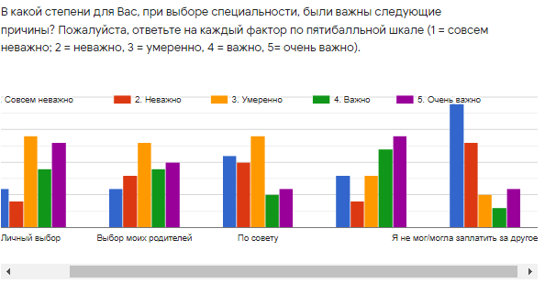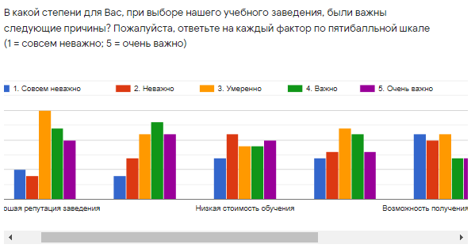

Как видно из рисунка, подавляющее большинство студентов последнего года обучения –(суммарно -80%), указали на то, что для них личный выбор является главным при выборе ТК КНАУ им.К.И.Скрябина, что указывает осознанность и самостоятельность выбора наших студентов, хорошие перспективы в будущем и низкая оплата за обучение. 20% опрошенных по совету и выбору родителей.

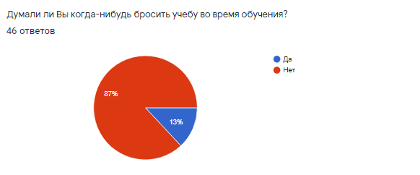

87% опрошеных не задумывались бросить учебное заведение, 13% тоже большой показатель должны выявить эту проблему почему они хотели бросить учебу.

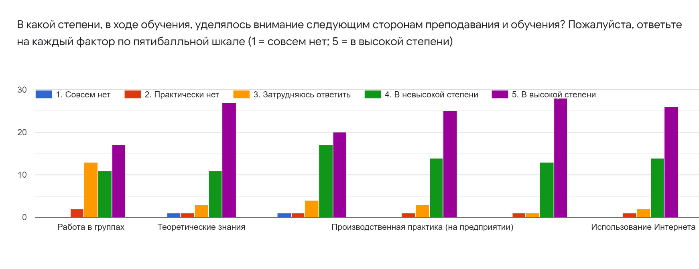

Большинство опрошенных респондентов удовлетворены с теоретическими заниями. Предлагают больше уделять времени практическим занятиям. Для этого мы должны организовать обучения на производствах.

По результатам онлайн опроса, выпускники в высокой степени оценили: знание преподавателей своих дисциплин, умение преподавателей понятно объяснять свои дисциплины (учебные материалы) и работу куратора.

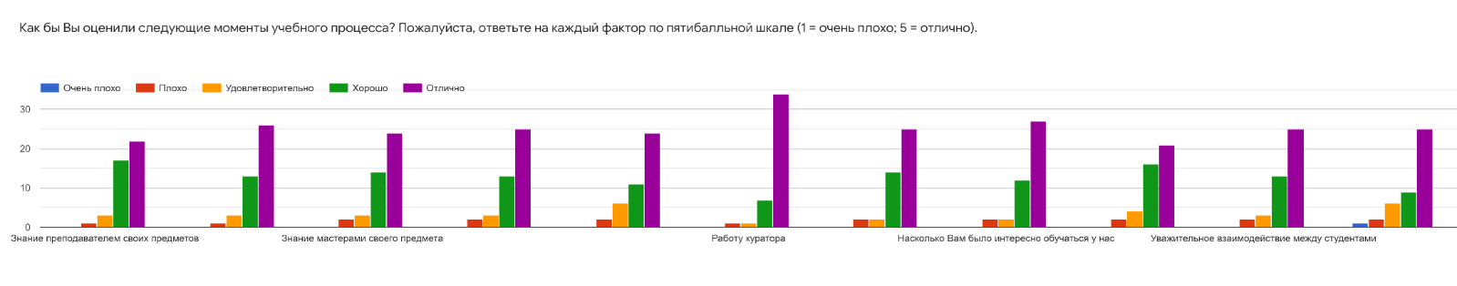

Во время прохождения производственно-технологической практики согласно договору, многим студентам работодатель предлагает работу на производстве после окончания учебы, так как студенты-выпускники, проходя практику показывали хорошие теоретические знания.

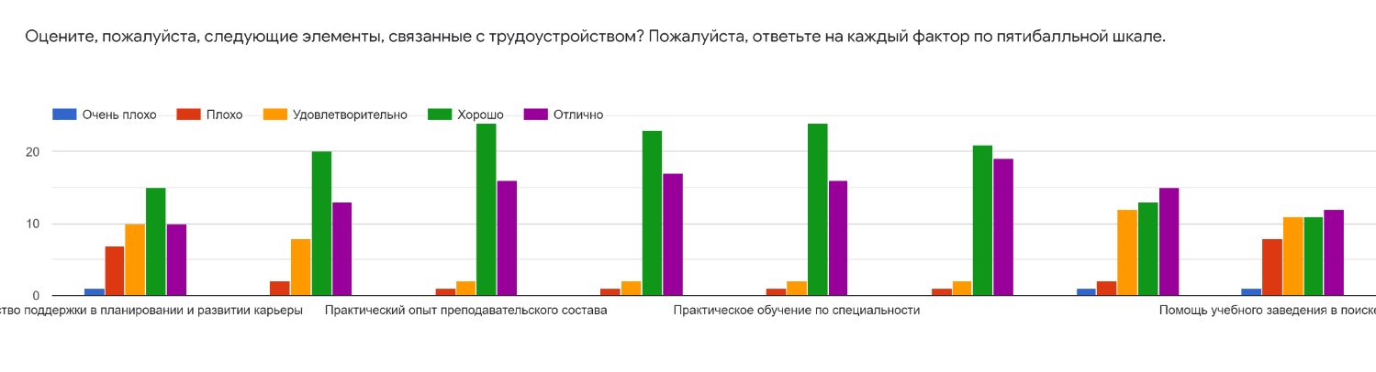

10,9 % опрошенных ответили, что не проходили практику. Колледж выяснил причину не прохождения практики, что студенты безответственно отнеслись к прохождению практики.

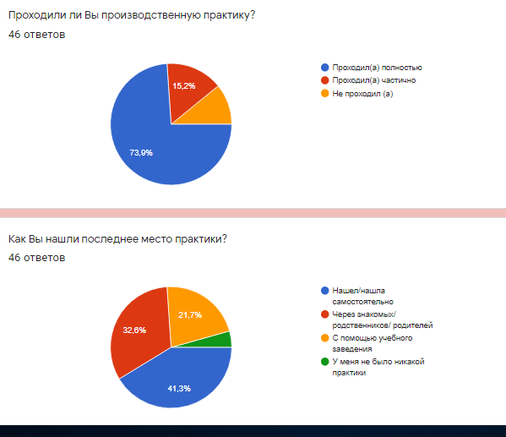

41,3 % нашли место прохождения практики самостоятельно, мотивируя тем, что в дальнейшем там остаться работать. Так как многие студенты приезжие с разных регионов, поэтому они считают проходить практику ближе к дому. В данный момент ведет работу о заключении договоров в дальних регионах.

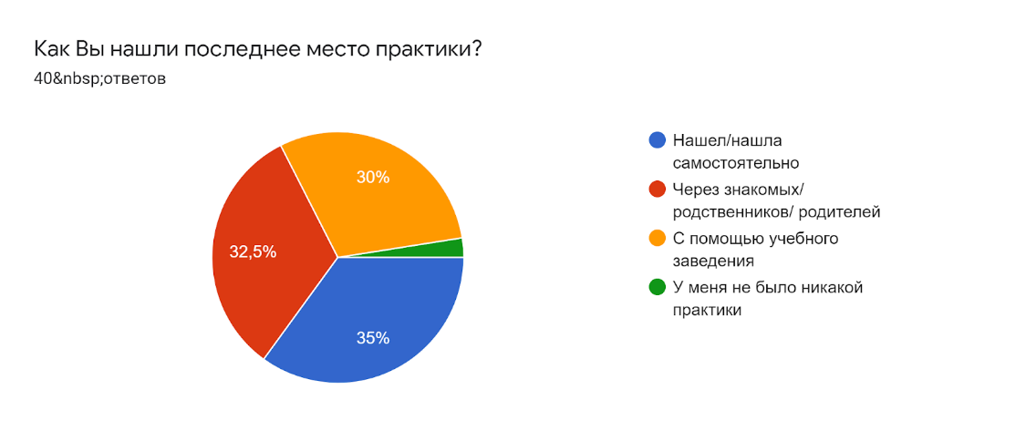

По сравнению с прошлым учебным годом, в этом году большая часть выпускников на выходе проходили практику в частных предприятиях и организациях.

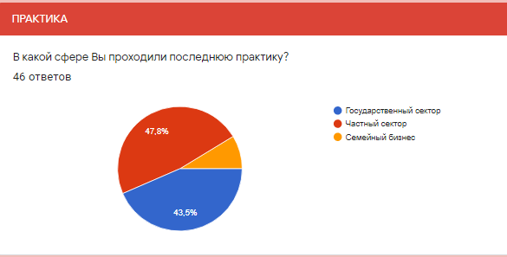

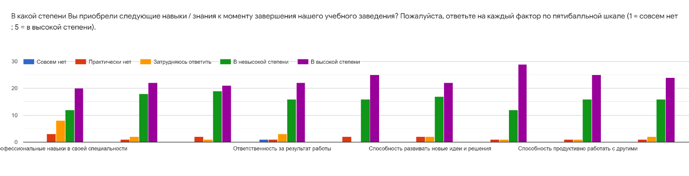

На вопрос о выборе своей специальности повторно большинство опрошенных выпускников 65% выпускников ответили, что выбрали бы без сожаления эту специальность заново.

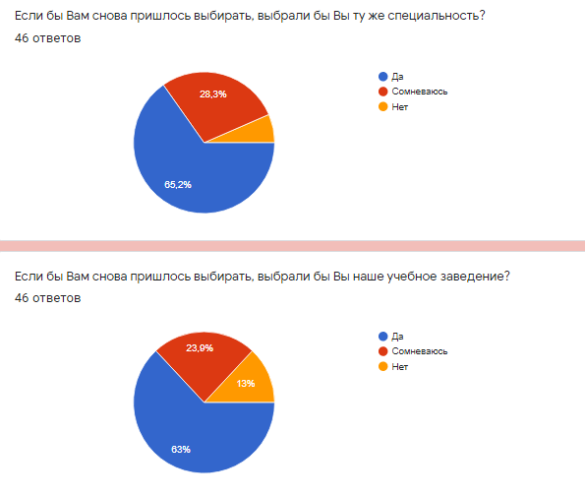

13% выпускников на вопрос о выборе нашего учебного заведения ответили «нет». Для 100% выбора нашего учебного заведения надо обновить материально-техническую базу, отопление и качество учебного процесса.

**По удовлетворенности обучения выпускников** показывает, что 67,4% опрошенных удовлетворены обучением полностью, 28,3% удовлетворены частично, 4,3 % не удовлетворены. Чтобы достичь 100% удовлетворенности обучением в колледже преподавателям предлагается проводить больше занятий с применением инновационных технологий (интерактивная доска, Интернет) и преподаватели и мастера п/о повышали квалификацию. По сравнению с прошлым годом неудовлетворенность выпускников снизился на 3,2%.

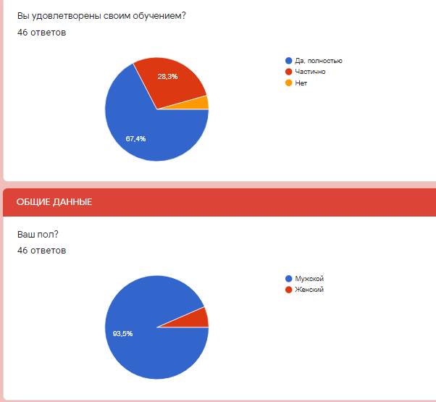

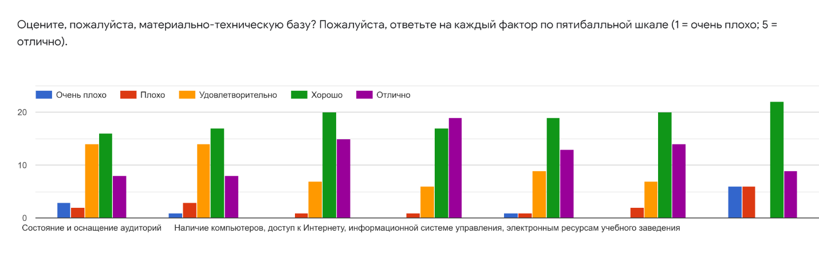

**В учебном заведении требуется обновить материально-техническую базу, провести ремонт, больше использовать компьютерные информационные технологи**и.

**Выводы и рекомендации**

**Общие итоги мониторинга оценки удовлетворенности потребителей качеством образовательных услуг Колледжа:**

Проведенный анализ результатов обработанной информации позволил оценить уровень удовлетворенности выпускников образовательным процессом, работодателей качеством подготовки молодых специалистов –выпускников. Основная масса респондентов оценила качество образовательных услуг, предоставляемых Колледжем на:

Отлично – 65%

Хорошо -31%

Удовлетворительно-3%

Неудовлеворительно -1%

После окончания колледжа, у выпускников нет навыков применять свои практические способности на предприятиях, в связи с тем, что оборудования колледжа не соответствуют современным оборудованиям, установленным на производстве.

Но, не смотря на это, у выпускников колледжа, выработана высокая ответственность к выполнению работы на современном оборудовании.

Самые основные проблемы в поиске работы – это недостаточность практического опыта, нехватка вакансий по специальности, навыки не соответствуют требованиям работодателей.

И в итоге радует тот факт, что более 80 % опрошенных выпускников ответили, что они выбрали бы наш колледж, если бы им снова пришлось выбирать.

Учитывая все выше перечисленные результаты мониторинга оценки удовлетворенности стейкхолдеров, в качестве корректирующих и предупреждающих мероприятий, для улучшения результатов качества образовательного процесса Колледжа рекомендуется:

* Провести соответствующие работы по критериям, не удовлетворяющим стейкхолдеров.
* Проводить аналогичные анонимные анкетирования ежегодно для сравнения результатов и принятия соответствующих мер по итогам.
* Рассмотреть вопрос о создании центра дополнительного образования для студентов Колледжа: кружки и секции по разным направлениям.
* Принять меры, направленные на обустройство и ремонт колледжа, а именно:
* Ремонт уборных:
* Организация столовой для студентов Колледжа;
* Устройство комнаты для отдыха и релаксации для студентов и сотрудников Колледжа;
* Реализация проведения Ассоциации выпускников колледжа.
* Продолжить работу по проведению и анализа анкетирования работодателей.
* организация встреч (семинары, конференции, круглые столы с партнерами и работодателями)
* реализация плана профориентационной работы в школах Кыргызской Республики и сопредельных странах.
* открытие новых специальностей, востребованных на рынке труда.
* открытие краткосрочных курсов.
* проведение ежегодных встреч с работодателями по итогам проведения всех видов практик.
* внедрения изменений в учебный процесс, с учетом требований социальных партнеров (Согласование государственных экзаменационных билетов).
* расширение списков партнеров организация посещений работодателей колледжа.
* создание видеороликов, о продукции, выпускаемой социальными партнёрами колледжа, о практическом обучении студентов колледжа на предприятиях.
* сотрудничество с работодателями по вопросам формирования профессиональных компетенций специалистов, в ходе производственной практики.
* Продолжить работу по проводению уроки- экскурсии на производстве;
* участвовать в мероприятиях, организованных соцпартнерами;
* проводить больше практических занятий с применением новейшего оборудования;
* учесть все замечания, предложения работодателей по отношению наших выпускников на выходе;

**Метод 3**

**Опрос работодателей**

**3-й метод: Прямой опрос работодателей**

В ходе проведения анкетирования была сформирована база отраслевой структуры занятости города Токмок и Чуйского района таких как: Чуй РЭС, Токмок РЭС, ОсОО Интергласс, филиал Токмокского предприятия Теплоснабжение, АО Касиет, ОАО Железобетон, ОАО Тоо-Таш, ОсОО Текстиль -ТРАНС, СТО ТОКМОК, ПАТП, ЗАО Финка –Банк, РСК-Банк, ОсОО “Золотой поток”, ОсОО “МолПродукт” и т.д. В выборку вошли 25 предприятий и организаций из которых 17 (68%) приняли участие в обследовании. Большая часть опрошенных предприятий входят в число малых и средних предприятий. Процесс опроса предприятий проходил с некоторыми трудностями. Некоторые руководители предприятий, отказывались заполнять анкеты по причинам загруженности, непонимания вопросов, отсутствия специалиста по кадрам и т.д. По этим причинам нам приходилось по нескольку раз направлять анкету, обзванивать предприятия и просить их заполнить анкету. Работодатели испытывали трудности в определении, какие рабочие места являются местами квалифицированных рабочих, а какие являются неквалифицированными, а какие рабочие места относятся к техникам. Руководители затрудняются, ответить на вопрос, сколько им потребуются специалистов на ближайшие 3 года в связи с не стабильной экономической ситуацией в стране и на рынке труда.

**Результаты опроса**

**Анкета для работодателей**

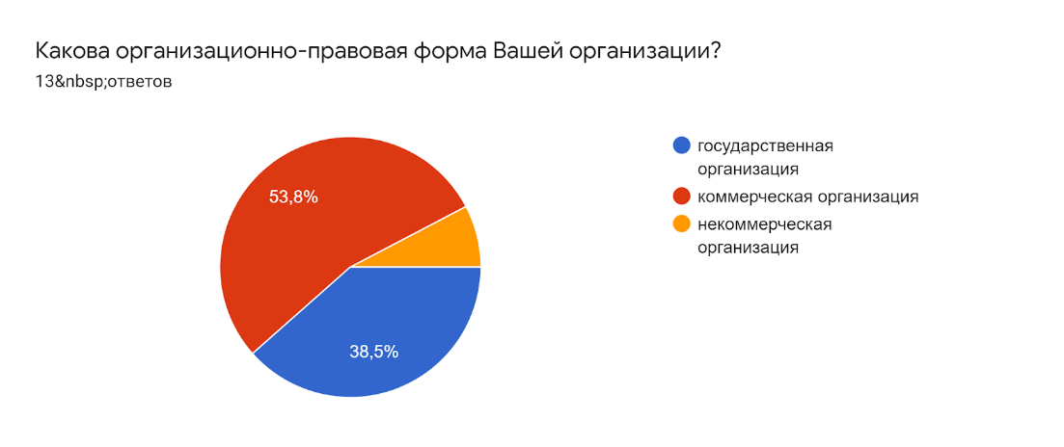

Укажите сектор/отрасль экономики, в которой Ваша организация ведет деятельность

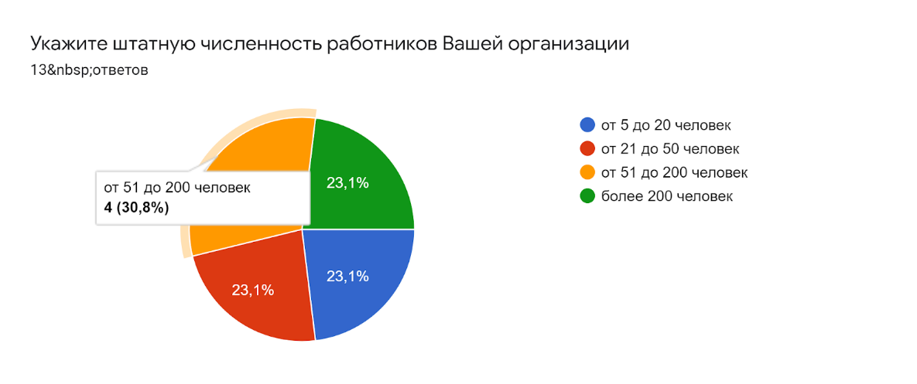

Сколько сотрудников понадобится предприятию в ближайшие 3 года? (пожалуйста, укажите названия профессий/специальностей и необходимые навыки)

Сотрудники уровня техника (среднее специализированное образование): Какие навыки/компетенции необходимы по каждой из специальностей?13 ответов

Знание документации

Знание своего дела

Знание газовых установок

Знание релейной защиты

Знать автоматизации

Навыки электрика

Знание оборудование

Высшее образования

Знание электроники

Сколько сотрудников понадобится предприятию в ближайшие 3 года? (пожалуйста, укажите названия профессий/специальностей и необходимые навыки)

Сотрудники без квалификации: В каком количестве?13 ответов

2

Не нужны

8

12

17

14

6

Нет таких

4

На усмотрение руководства

0

Работников каких уровней и специальностей из Вашей организации необходимо обучить/переобучить/повысить квалификацию?

Менеджеров: В каком количестве и каких специальностей?13 ответов

Не нужны

0

12

2 экономика

Специалистов технических специальностей: В каком количестве и каких специальностей?13 ответов

Не нужны

3

5-6

12

Газовщики3

0

2 электрик

10

Предложения по улучшению учебных программ соц.патрнеров.

Ваши предложения по улучшению учебных программ

Улучшение материально техническое базы

Больше практических занятий

Обновить оборудование

Больше практики

Улучшение материально технической базы

Увеличение высшее образованного числа педагогов и оснащение новой современной технологии в учебный процесс

Обновление оборудование

**Выводы и рекомендации**

Таким образом, учитывая полученные результаты, можно сделать вывод о том, что в целом, удовлетворенность качеством знаний студентов/выпускников Колледжа работодателями находится на хорошем уровне. Такие критерии оценивания как: уровень теоретической подготовки, уровень практической подготовки, готовность к коллективной работе, трудовая дисциплина и культура общения, способность к принятию самостоятельных решений были высоко оценены работодателями.

Также работодателями были оставлены комментарии и предложения по улучшению качества образовательного процесса в Колледже, в частности:

1. Организовать экскурсии по подстанциям;
2. Увеличить время прохождения практики на производстве. Более тесно связать теоретические знания с практикой (ОсОО Интергласс, ОАО «Северэлектро», ).
3. Закрепить теоретические знания с практикой показом видеоматериалов и оборудования;
4. Поднять уровень теоретической подготовки. Отсутствует средний уровень знаний, полученных в колледже студентами. Возможно увеличить практические занятия специалистами с производства (ПАТП, ОАО «Таку», ДЭУ-34, АО Картон).

**Заключение**

**С помощью 2-3 методов анализа Токмокский колледж КНАУ им.К.И.Скрябина:**

* Ведет работу по улучшению системы управления учебным процессом в колледже на основе получения информации об оценках качества учебного процесса, его результативности и эффективности;
* Систему подготовки выпускников на основе получения информации об оценках работодателями качества их подготовки.
* Получил информацию о степени соответствия качественных параметров образовательного процесса потребностям и ожиданиям студентов, а также обеспечение эффективной обратной связи студентов и преподавателей;https://lh6.googleusercontent.com/j0RTfIV7YF4QdGT6rqPjoRBnFUX4mAaYFVt4OHh79iF0rVxQcE4NDTONnp7KfpeRZvqwrjjMM3YMMOGwzoRPdT40PASArAi1NZrU5XPvAYmmccq9FP-sT6NddqoOImcp3hM9t6E
* определение удовлетворенности студентов качеством учебного процесса/
* привитие студентам навыков самоанализа, обучение их приемам содержательной самооценки своей учебной деятельности, формирование в них активной позиции субъекта профессиональной подготовки;
* получили информацию о соответствии качества подготовки выпускников современным требованиям практики;
* обеспечение эффективной обратной связи работодателей и колледжа;
* определение степени удовлетворенности работодателей качеством подготовки выпускников;
* создание практического инструмента для реализации современных требований практики в образовательном процессе на основе потребностей работодателей.

По предложениям и рекомендациям по улучшению работы Токмокского колледжа КНАУ им.К.И Скрябина необходимо:

Для дальнейшего улучшения работы руководство колледжа считает необходимым проведение следующих мероприятий:

* продолжить совершенствование учебно-материальной базы колледжа, в том числе приобретение современных компьютеров и мультимедийной аппаратуры для аудиторий колледжа;
* дальнейшее развитие социального партнерства с целью:

- привлечения работодателей к проведению мастер-классов, тренингов и других мероприятий, что позволит качественнее сформировать профессиональные компетенции, обеспечит конкурентоспособность выпускников.

- привлечения работодателей на почасовую оплату труда;

-согласования государственных междисциплинарных экзаменационных билетов;

- организации стажировки преподавателей и мастеров производственного обучения

* продолжить работу по трудоустройству выпускников, осуществляя постоянный мониторинг и содействие в трудоустройстве выпускникам в течение трех лет после выпуска; уделяя особое внимание вопросам само занятости выпускников;
* продолжить работу по созданию современных образовательных ресурсов, пополнению и обновлению библиотечного фонда учебной литературой по всем дисциплинам и профессиональным модулям;
* продолжить работу по совершенствованию методического обеспечения специальностей и профессий в рамках ГОС СПО.
* создание по шаговой видео инструкции по заполнению опросника;